Городской фестиваль «Я покажу тебе Москву».
Сценарий образовательного маршрута для дошкольников на фестиваль
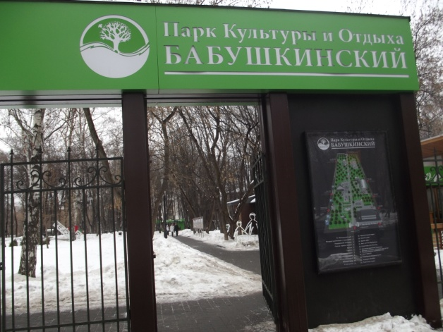
«Бабушкинский парк»
ГБОУ СОШ №1955 СПДО 6
Номинация: «Зеленые уголки Москвы»
Возрастная категория детей: 5-6лет
Примерное время проведения: 30мин.
Маршрут подготовила: Дубровская Татьяна Михайловна-воспитатель ГБОУСОШ№1955 СПДО 2 города Москвы
Адрес: ст. м. «Бабушкинская, ул. Менжинского, д.6.
Предлагаем посетить следующие места в нашем парке: «Памятник-бюст М.С.
Бабушкину», «Уголок животных», остановку «Белые медведи», «Памятник А.С. Пушкину»,
скульптуру « Паровая машина», остановку «Корабль пиратов».
Цель: Развитие у дошкольников нравственно-патриотического воспитания через ознакомление с культурными памятниками и достопримечательностями города Москвы.
Рекомендуемый материал при посещении маршрута:
Рабочие листы, карандаши цветные, простые, фотоаппарат.
Правила при прохождении маршрута:
Нельзя: ходить по газонам, бросать мусор, рвать и ломать кустарники, шуметь.
Ребята, вы любите путешествовать. Мы сегодня с вами совершим путешествие, а куда вы узнаете, когда послушаете стихотворение.
Под ногами снег щебечет
Словно птицы под кустом,
В небе солнце ярко светит,
Сказка зимняя кругом.
Кто на лыжах, кто на санках,
Кто с горы, кто по лыжне,
Кто с улыбкою веселой,
Кто с румянцем на щеке.
Многоликая толпа: пожилые, детвора,
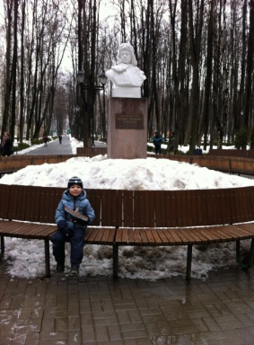
Их родители идут по тропинкам там и тут,
Все довольны, что они в Бабушкинский парк пришли.
Ребята, вы догадались, куда мы пойдем? Но прежде чем путешествовать, необходимо вспомнить правила поведения в парке.

Остановка 1. «Памятник-бюст М.С. Бабушкину»

Рассказать детям: М.С. Бабушкин летчик, Герой Советского Союза. Он служил на севере, в очень суровых климатических условиях. Погиб на боевом посту, выполняя свои служебные обязанности. Его имя носит парк, в котором мы сейчас находимся, в его честь названы метро и улица. Предложить детям рассмотреть памятник, спросить, чем отличается этот памятник от других, которые они видели, уточнить, что это памятник-бюст, спросить у детей, знают ли они, что такое бюст, выслушать ответы детей, если необходимо озвучить правильный ответ. Далее детям предлагается выполнить задание по первой остановке на рабочих листах.

Остановка 2. «Уголок животных»

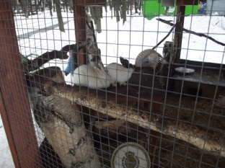
Следующая наша остановка называется «Уголок животных». Спросить у детей, почему остановка так называется, какие животные здесь живут. Рассказать, что этих животных нельзя держать дома, поэтому сотрудники парка поставили вольер для кроликов, здесь же соорудили домики для белочек, чтобы посетители парка могли любоваться животными.
Дети наблюдают за кроликом и белочкой.
Вопросы к детям: 1.Это дикие или домашние животные? 2.Как называются жилища этих животных?3.Чем питаются? 4.Особенности внешнего вида?5. Какую пользу приносят человеку? Предложить детям сфотографировать животных и выполнить задание по второй остановке на рабочих листах.

Остановка 3. «Белые медведи»

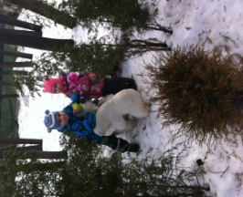
На этой остановке рассказать детям о том, что белый медведь –это главный житель северных просторов. Это самый крупный хищный зверь на Земле. Густая белая шерсть медведя и толстый слой жира предохраняют его от сильных морозов. Предложить детям рассмотреть скульптуру медведицы и медвежат. Уточнить у детей: где живут, чем питаются медведи, в чем схожесть и отличие их с бурыми медведями. Детям предлагается выполнить задание по данной остановке на рабочих листах, а потом поиграть в подвижную игру.

Подвижная игра «Белые медведи»
Подготовка к игре.
В стороне очерчивается небольшое место - льдина. На ней стоит водящий - "белый медведь". Остальные "медвежата" произвольно размещаются по всей площадке.
Содержание игры. "Медведь" рычит: "Выхожу на ловлю!" - и устремляется ловить "медвежат". Сначала он ловит одного "медвежонка" (отводит на льдину), затем другого. После этого два пойманных "медвежонка" берутся за руки и начинают ловить остальных играющих. "Медведь" отходит на льдину. Настигнув кого-нибудь, два "медвежонка" соединяют свободные руки так, чтобы пойманный очутился между руками, и кричат: "Медведь, на помощь!" "Медведь" подбегает, осаливает пойманного и отводит на льдину. Следующие двое пойманных также берутся за руки и ловят "медвежат". Игра продолжается до тех пор, пока не будут переловлены все "медвежата". Последний пойманный становится "белым медведем".Побеждает последний пойманный игрок.

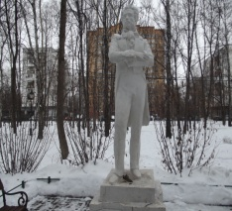

Остановка 4. «Памятник А.С. Пушкину»

Рассказать детям о том, что А.С. Пушкин великий русский поэт, эпизоды из его биографии. Спросить у детей, какие его произведения им знакомы? Предложить детям выполнить задание на рабочих листах.

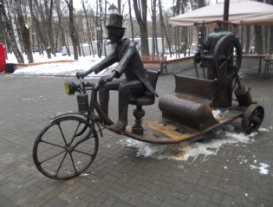
Остановка 5. Скульптура « Паровая машина»

Ребята, эта остановка называется «Паровая машина». Рассказать детям о том, кто создал эту машину. Вместе с детьми рассмотреть машину: из какого материала создана, из каких частей состоит, кто сидит за рулем? Если дети затрудняются с ответами, помочь им. Спросить у детей видели ли они такую машину на улицах нашего города. Предложить детям пофантазировать, выполняя задание на рабочих листах.

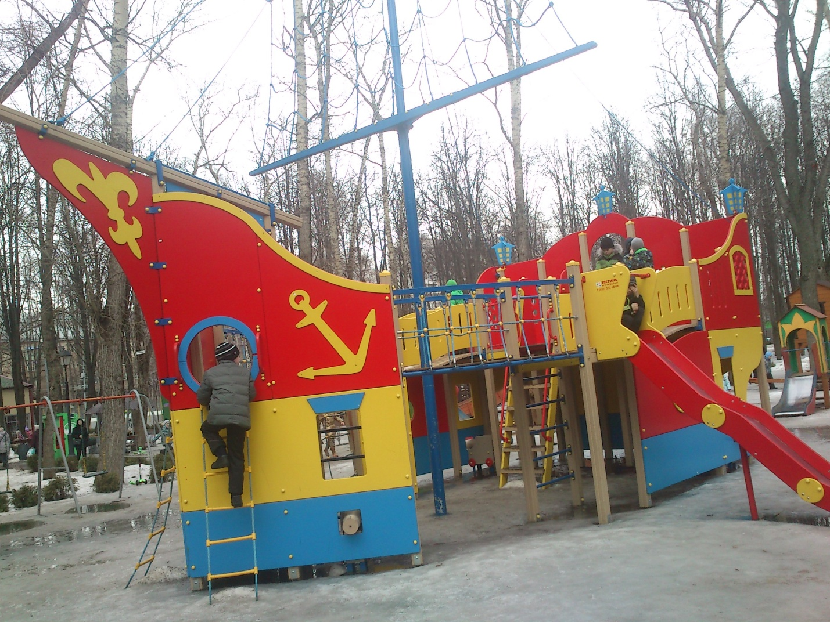
Остановка 6. «Корабль пиратов»
Ребята, наша последняя остановка называется «Корабль пиратов». Спросить у детей знают ли они кто такие пираты, чем они занимаются, Предложить детям превратиться в пиратов и отправиться на остров «Сокровищ», где спрятаны сокровища.

